Für die Krippe benötigt ihr Kind:

- Windeln, Wundcreme, Feuchttücher
- Hausschuhe, Gymnastikpatscherl oder 2 Paar Noppensocken
- Jausentasche mit einer gesunden Jause (bitte kein Naschzeug)
- Reservegewand (mind. 2Bodies, 2T-Shirts,…bitte selbstständig kontrollieren ob noch genügend da ist, der Jahreszeit anpassen)
- Kleine Kuscheldecke (bei Bedarf)
- Kuscheltier (bei Bedarf)
- Schnuller und Windeln (bei Bedarf)
- Eventuell ein Flascherl
- Gummistiefel (im Winter feste, wasserundurchlässige Schuhe)
- Regenjacke und Matschhose (im Winter Schigewand, Haube, Handschuhe)
- Fotobuch: mit Fotos von Menschen und Dingen die eine große Bedeutung für das Kind haben
- Eine Familienpackung Taschentücher der Umwelt zuliebe (bitte keine Einzelpackungen)
- Tee
- Einen gelben Ordner

- Bitte ziehen Sie Ihrem Kind bequeme Kleidung an, die auch schmutzig werden darf und die es möglichst selbstständig An-und Ausziehen kann. (Toilette, Turnraum)
- Wettergerechte Kleidung bzw. Sonnenschutz ist für jedes Kind immer notwendig, da wir bei jedem Wetter nach draußen gehen. Das bedeutet, die Sonnencreme zuhause auftragen, Sonnenschutzkappe mitgeben oder bei kalten Temperaturen Handschuhe, Haube, Schal und Schianzug mitbringen.

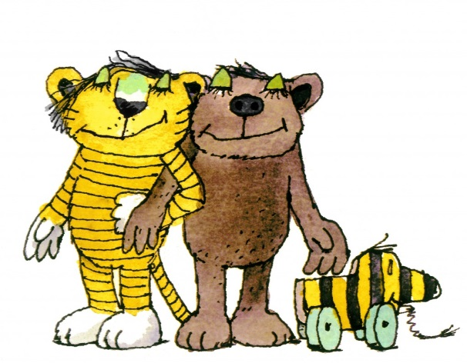
- Mitbringen von Spielsachen: oft haben Kinder das Bedürfnis etwas mitzubringen, was speziell Ihnen allein gehört, denn alles andere in der Krippe muss man teilen. Es ist erlaubt ab und zu ein Spielzeug mitzubringen um es herzuzeigen. Die Eigentumsladen sind der Ort an dem die Kinder ihre Schätze aufbewahren dürfen.

Bitte alles gut leserlich beschriften.

